**Паспорт общественной территории**

|  |  |  |  |  |
| --- | --- | --- | --- | --- |
| № | Показатель | | Информация | |
| 1 | Населенный пункт (адрес общественной территории) | | сельское поселение Алябьевский ул.Токмянина 8а | |
| 2 | Название объекта | | «Березовая роща» | |
| 3 | Описание, этапность, функциональное назначение | | Устройство покрытий тротуаров из бетонной плитки типа "Брусчатка", МАФы | |
| 4 | Площадь, кв. м. | | 540 | |
| 5 | Подрядчик | | ИИ Топаков Алексей Викторович | |
| 6 | Контракт(ы) (номер и дата) | | 27-21 от 27.09.2021 | |
| 7 | Срок завершения работ по контракту (учитываются виды и объемы 2022 года, если контракт многолетний) | | 25 августа 2022 года | |
| 8 | Ссылка на контракты | | <https://zakupki.gov.ru/epz/contract/search/>results.html?searchString=&orderNumber=0187300003821000001&openMode=USE_DEFAULT_PARAMS | |
| 9 | Ответственные (ОМС, ФИО и телефон исполнителя) | | ОМС – Подолюк Юрий Иванович 43655 | |
| 10 | Финансирование, в тыс. руб. | | Стоимость всего – 1588068,18 | |
| в т.ч.: | |
| Федеральный бюджет 469091,98 | |
| Региональный бюджет 733707,98 | |
| Муниципальный бюджет 385268,22 | |
| Внебюджетные источники | |
| 11 | Степень готовности объекта с даты начала работ в 2022 году, в % | | 100 | |
| 12 | Риски | | нет | |
| Виды работ по контракту (учитываются только работы 2022 года, если контракт многолетний) | | Объемы, в ед. измерения (кв.м., кубы, метры, шт., и т.д.) **ПЛАН** | | Сколько выполнено в ед. измерения (в объемах) **ФАКТ** | Процент **%** исполнения |
| Устройство покрытий тротуаров из бетонной плитки типа "Брусчатка" | | 560 кв.м | | 560 кв.м | 100 |
| Установка бортовых камней бетонных | | 125 м | | 125 м | 100 |
| Лавка парковая City с 1 вазоном | | 2 шт | | 2 шт | 100 |
| Угловая лавка City с 3-мя вазонами | | 1 шт | | 1 шт | 100 |
| Урна Тета-1, 450*480*700 мм | | 3 шт | | 3 шт | 100 |

**Фото ДО начала работ** (с одного ракурса)

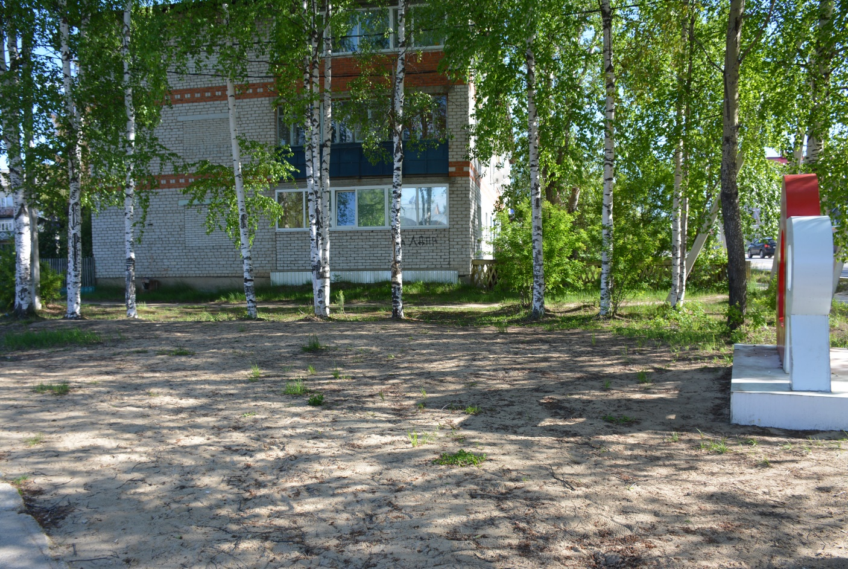

**Фото хода работ по выполненным объемам**, согласно актам приемки выполненных работ **по форме КС-2 (**1 фото начала выполнения определенного объема и 1 фото после исполнения)

**Фото 15.06.2022**

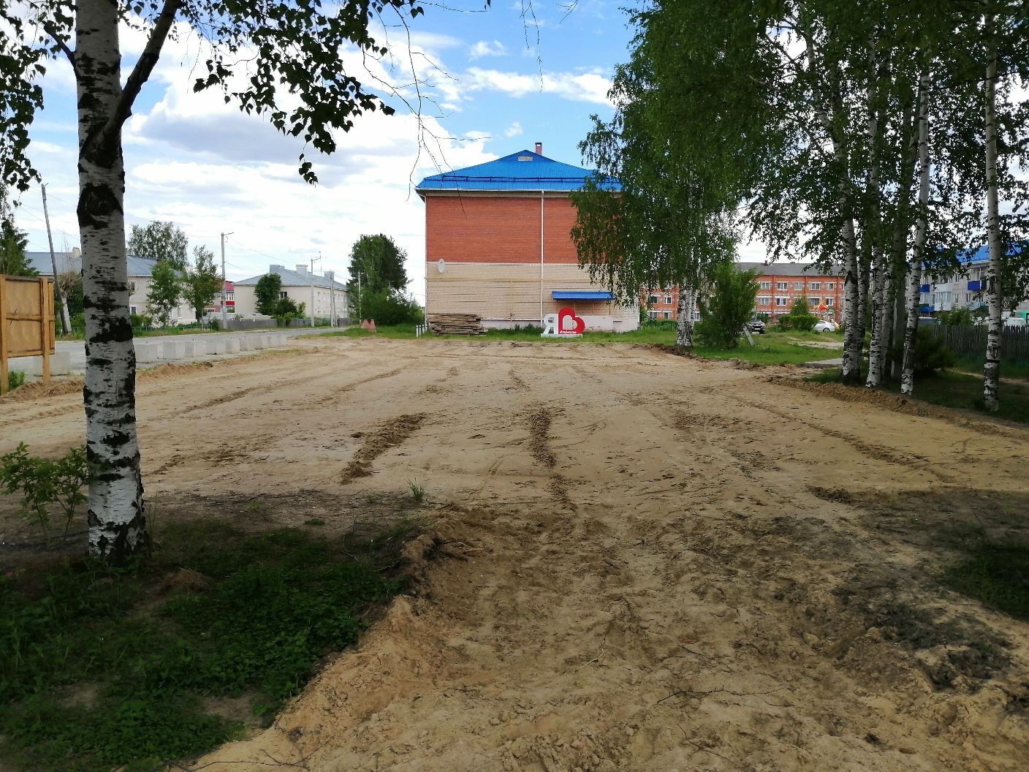

**Разработка грунта с погрузкой на автомобили-самосвалы**

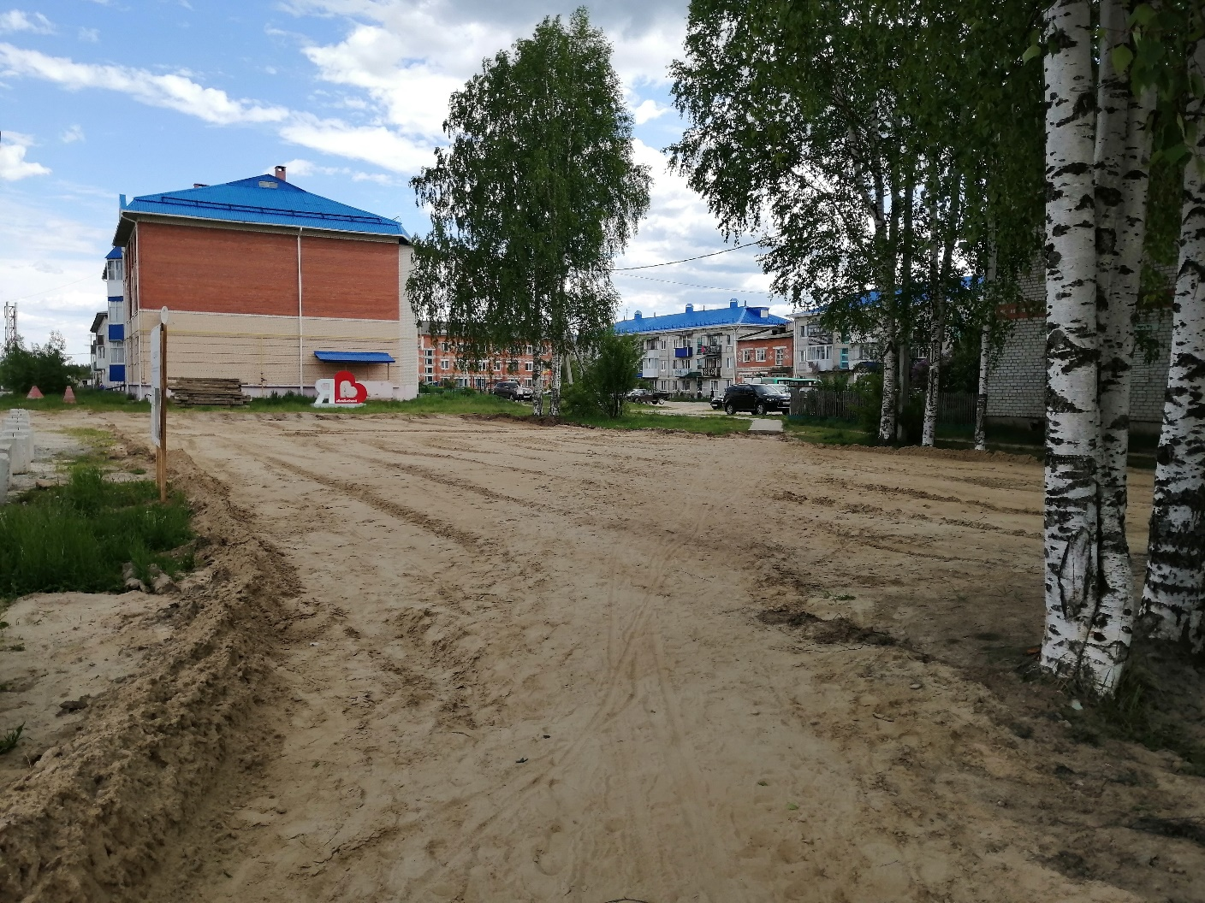

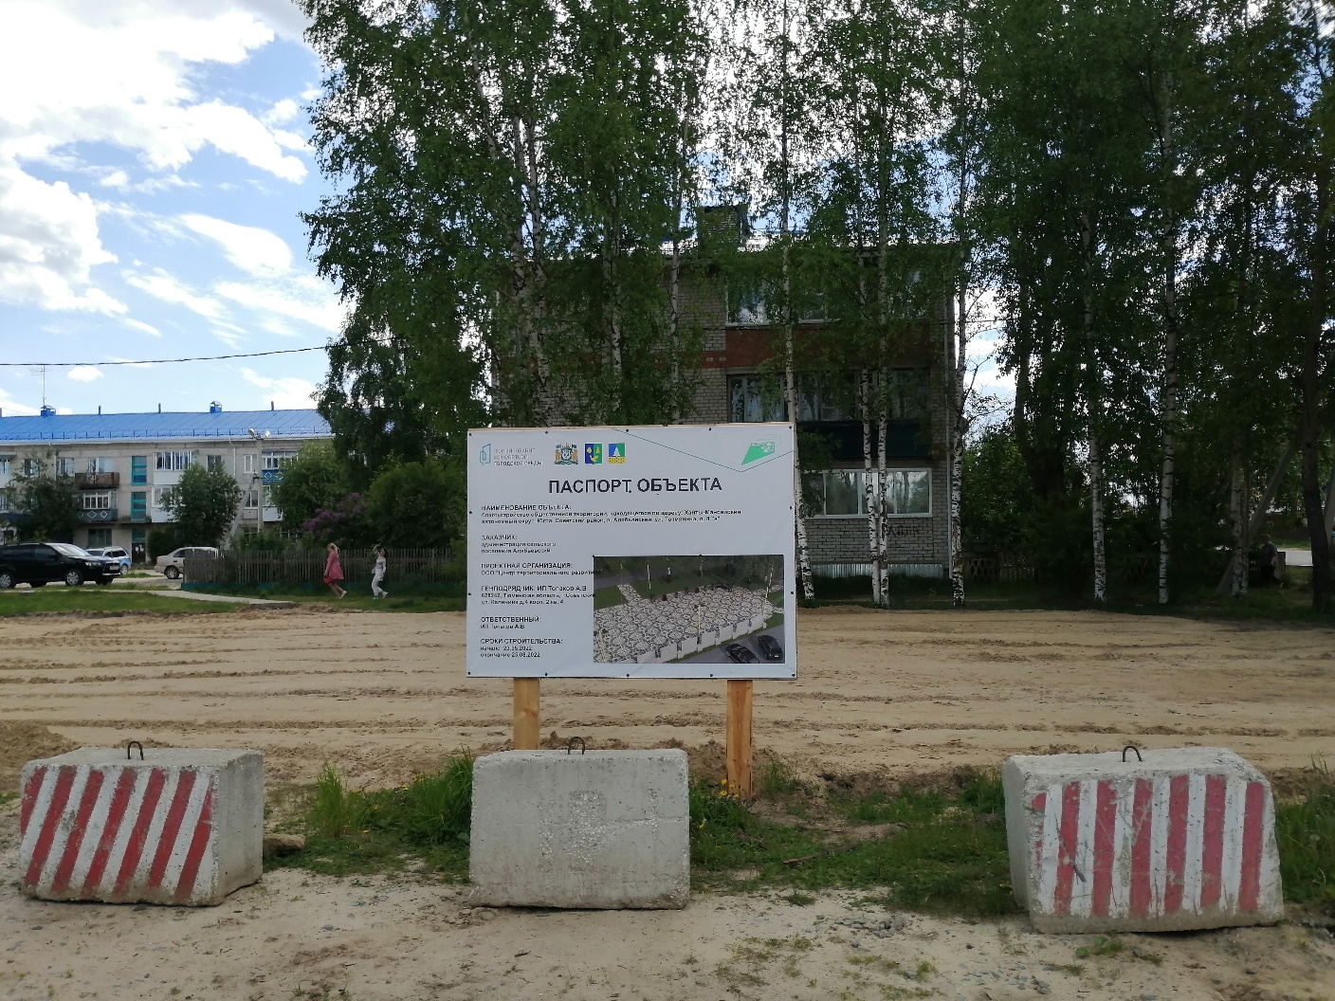

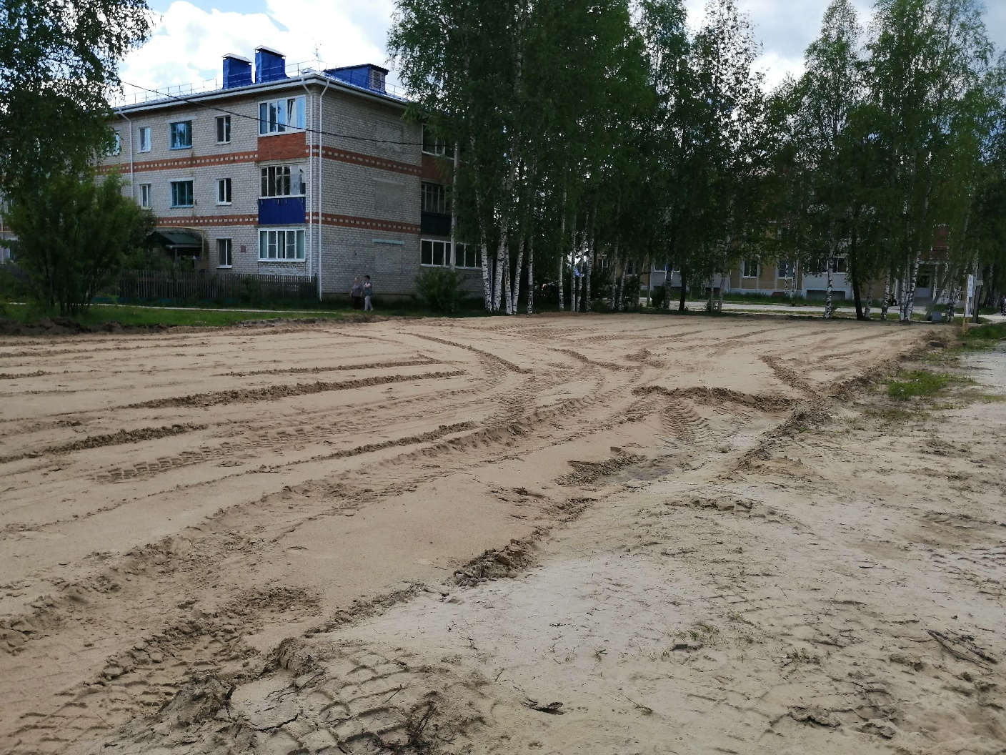

**Устройство подстилающих и выравнивающих слоев оснований из песка**

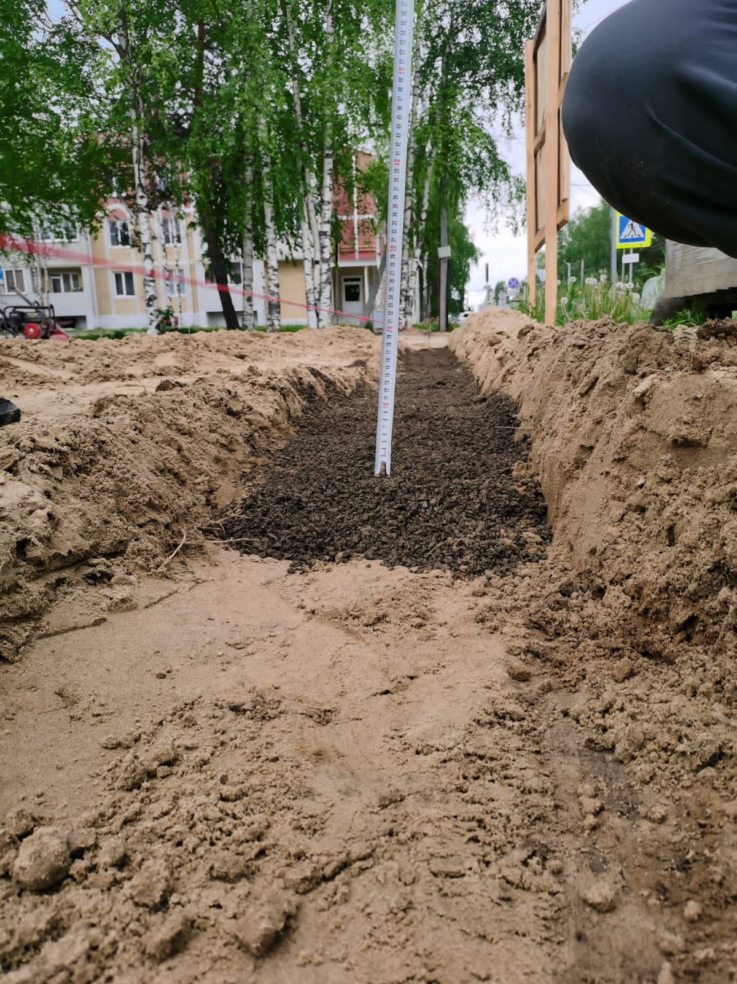

**Разработка траншей**

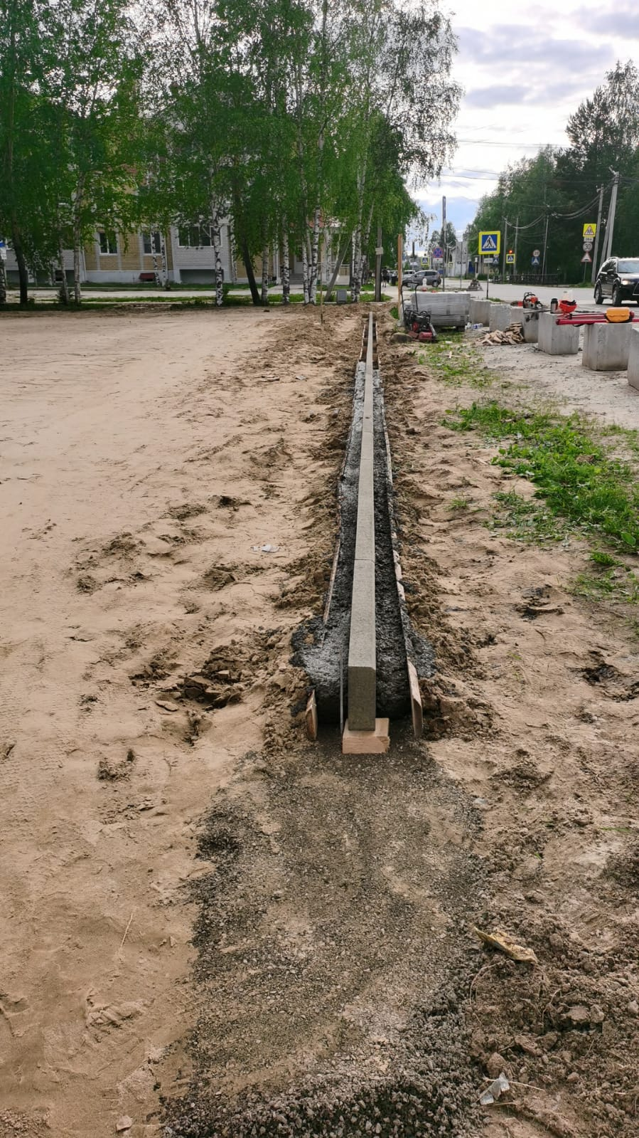

**Устройство подстилающих и выравнивающих слоев оснований из песчано-гравийной смеси**

**Установка бортовых камней**

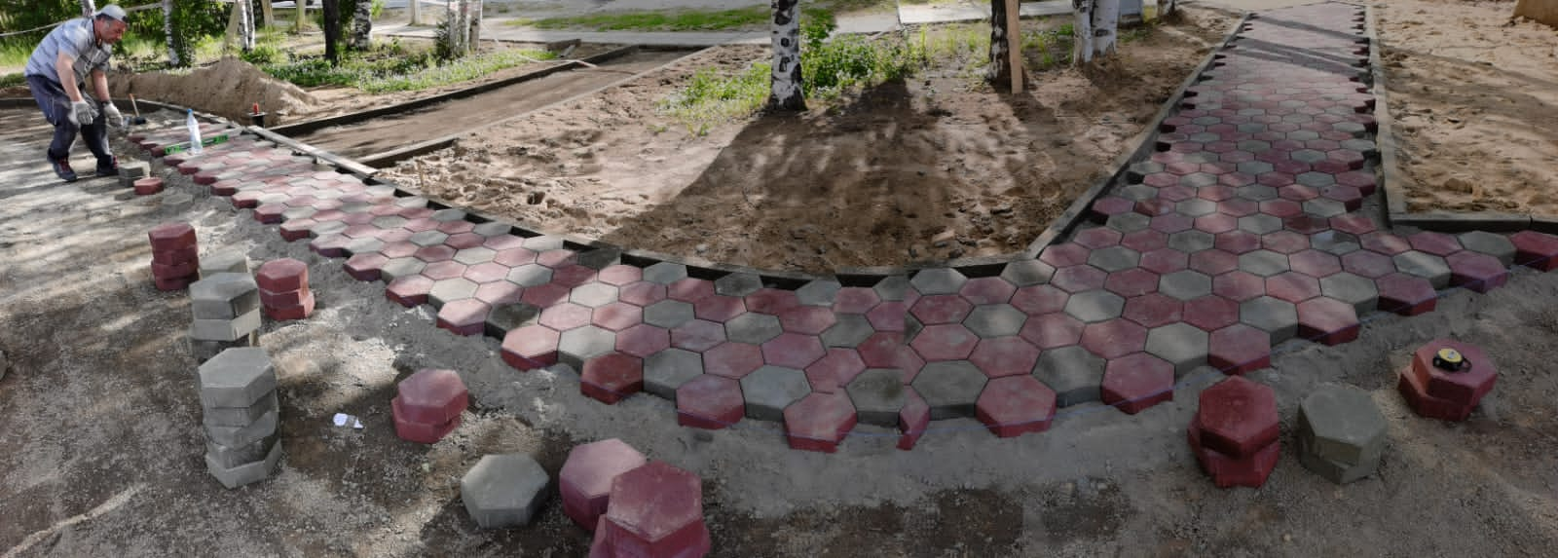

**Устройство подстилающих и выравнивающих слоев оснований из песчано-гравийной смеси**

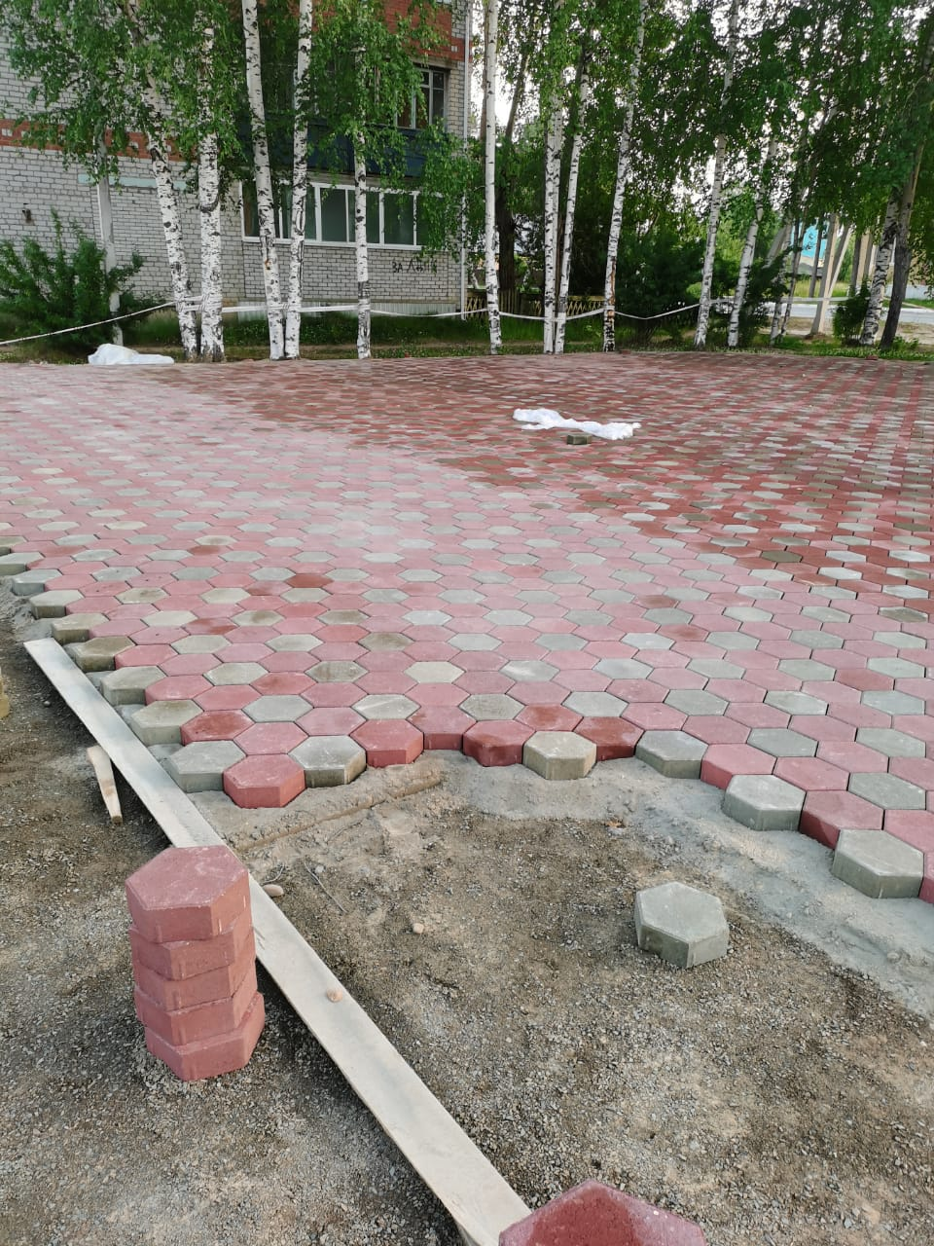

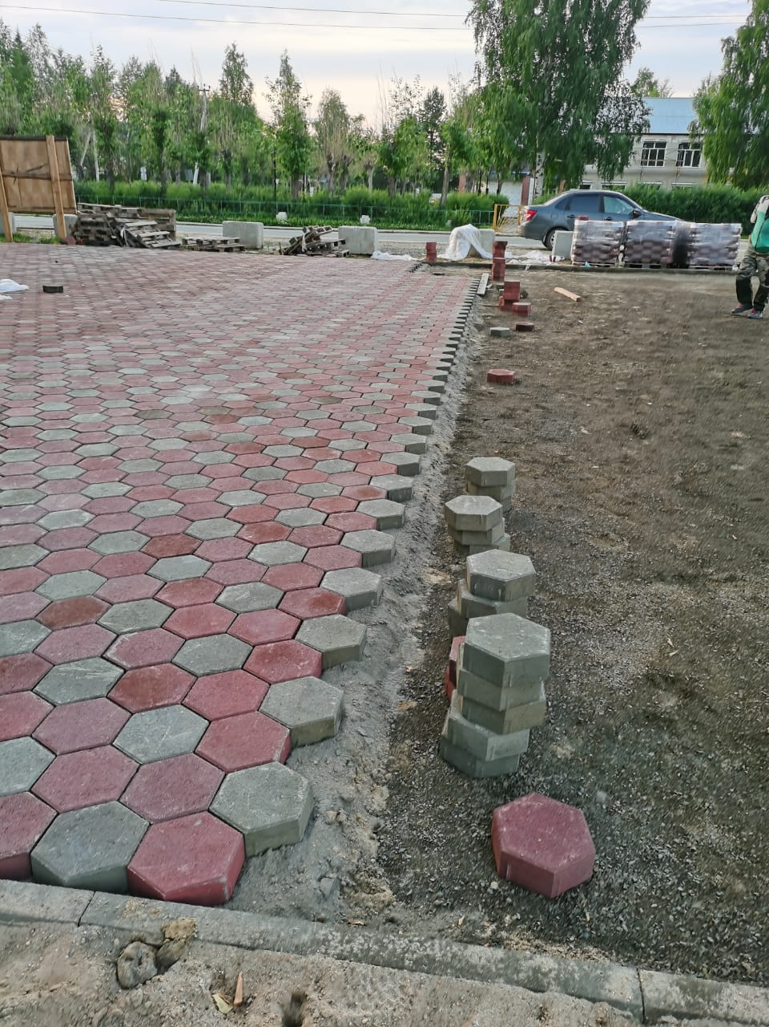

**Устройство покрытий тротуаров из бетонной плитки**

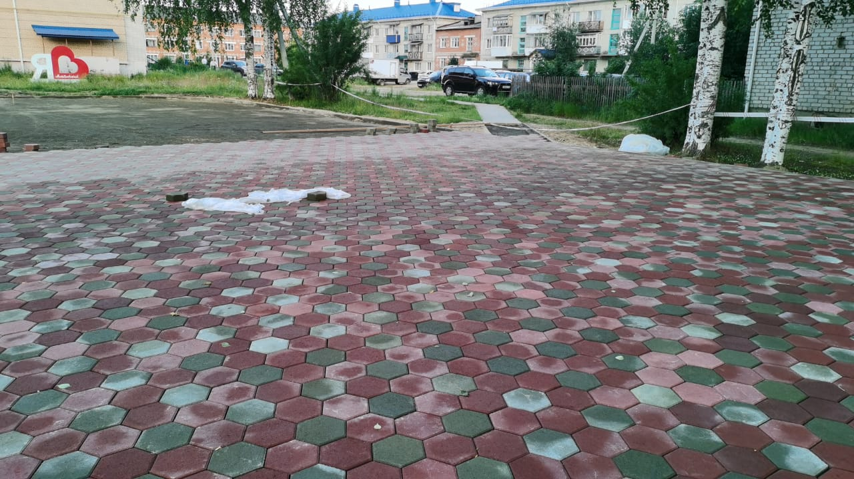

**Лавка парковая City с 1 вазоном**

**Лавка парковая City с 3 вазонами**

**Урна Тета-1**

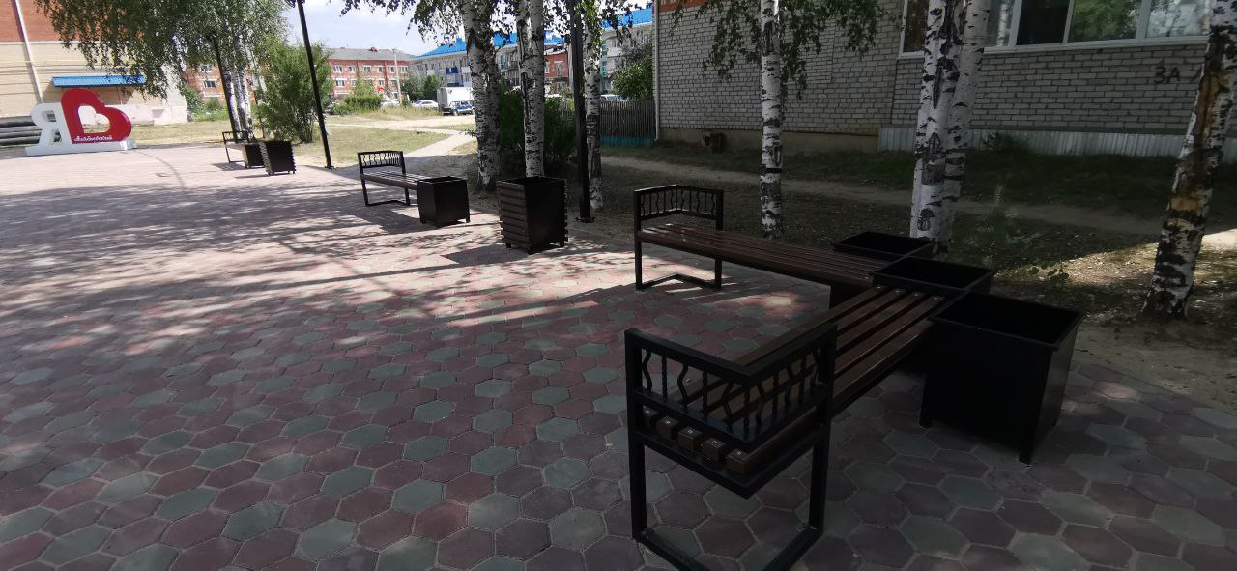

**Фото ПОСЛЕ завершения работ** (с одного ракурса)

